أرتفاع ضغط الدم

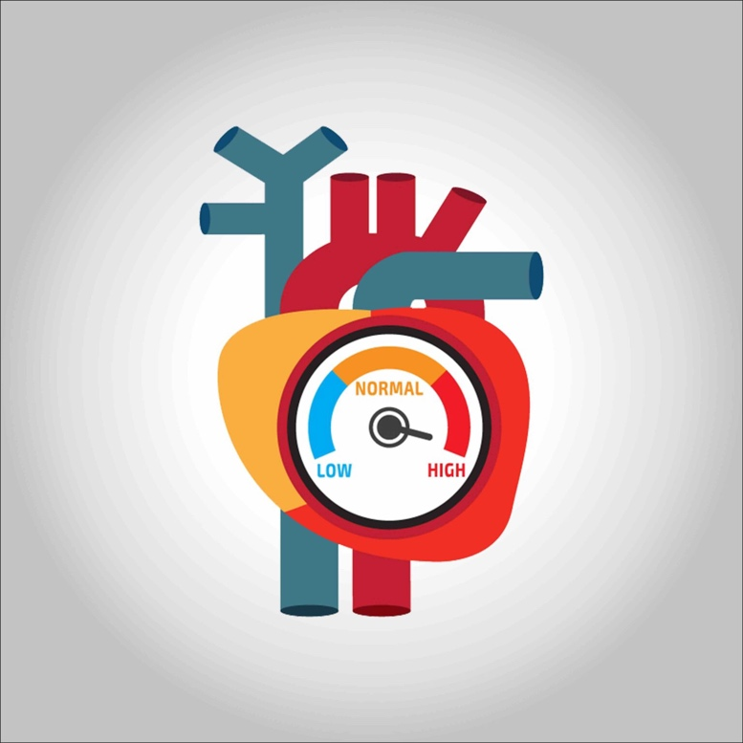

**أولا تعريف ارتفاع ضغط الدم**

**يتم وصف ارتفاع ضغط الدم عندما تكون قوة ضغط الدم على جدران الأوعية الدموية مرتفعة باستمرار.**

**كيف يعمل جهاز الدورة الدموية وضغط الدم؟**

**لكي نعيش ولكي تعمل أجهزة الجسم بشكل صحيح ، يجب أن يحصل على ما يكفي من الدم المؤكسج الذي يحمله جهاز الدورة الدموية. هذا الضغط ناتج عن قوتين ، الأولى تعرف بالضغط الانقباضي وهي القوة التي تمارس عند ضخ الدم خارج القلب في اتجاه الشرايين التي هي جزء من الدورة الدموية ، والقوة الثانية هي يعرف بالضغط الانبساطي وهو القوة الناتجة عن ارتخاء عضلات القلب بين الضربات. تمثل قراءة ضغط الدم الرقمين اللذين يعبران عن هاتين القوتين.**

**الأعراض المعروفة**

**إذا كنت تريد معرفة قائمة أعراض ارتفاع ضغط الدم ، فقد تفاجأ بمعرفة أنه في معظم الأوقات قد لا تكون هناك أعراض.**

* **تشير أفضل الأدلة العلمية إلى أن الأعراض مثل الصداع ونزيف الأنف (نزيف الأنف) لا تحدث في معظم الحالات ، باستثناء الحالات المعروفة باسم (أزمة ارتفاع ضغط الدم) التي تتجاوز فيها قراءة ضغط الدم القيم العالية مثل 180-120**
* **إذا كانت قيمة ضغط الدم مرتفعة عادة وتعاني من أحد الأعراض التالية:**

1. **صداع حاد**
2. **التعب والارتباك**
3. **مشاكل في الرؤية**
4. **• ألم صدر**
5. **صعوبة في التنفس**
6. **عدم انتظام دقات القلب**
7. **تشنجات**
8. **إحساس بخفقان في الصدر أو الرقبة أو الأذنين ، فعليك الانتظار خمس دقائق وتكرار القياس. إذا استمرت القراءة من 180 إلى 110 أو أعلى ، يجب أن تطلب المساعدة.**

**[استراحة التفاف النص] هناك مجموعة من الأعراض التي قد تشير إلى ارتفاع ضغط الدم بشكل غير مباشر ، بما في ذلك:**

* **وجود بقع حمراء في العين (نزيف تحت الملتحمة)**
* **إنها إحدى المشكلات الشائعة بين مرضى ارتفاع ضغط الدم والسكري ، ولكن لا يتسبب أي منهما في حدوثها بشكل مباشر ، ويمكن لطبيب العيون فقط اكتشاف مشاكل العصب البصري الناتجة عن ارتفاع ضغط الدم غير المنضبط.**

**إحمرار الوجه خجلا**

* **يحدث نتيجة اتساع غير طبيعي في الأوعية الدموية التي تغذي أنسجة الوجه ، وقد يحدث احمرار بدون سبب واضح أو كرد فعل لبعض المحفزات مثل التعرض لحرارة الشمس أو البرودة الشديدة ، وتناول الطعام الحار. أو شرب المشروبات الساخنة وكذلك بعض منتجات العناية بالبشرة. قد يحدث احمرار الوجه أيضًا نتيجة التعرض للمشاعر النفسية ، أو التعرض للماء الساخن أو البارد ، أو الإفراط في تناول المشروبات الكحولية ، أو ممارسة الرياضة ، وكل ذلك يؤدي إلى ارتفاع مؤقت في ضغط الدم. ومن الجدير بالذكر أن احمرار الوجه قد يحدث في حالات ارتفاع ضغط الدم عن معدلاته الطبيعية ، لكن ارتفاع ضغط الدم لا يعتبر سببًا لاحمرار الوجه.**

**دوار**

* **قد تحدث كأحد الآثار الجانبية لبعض أدوية ارتفاع ضغط الدم ، لكنها لا تعتبر من أعراض ارتفاع ضغط الدم. لكن لا ينبغي إهمال هذه الأعراض ، خاصة إذا بدأت فجأة ، فهي تمثل في هذه الحالة إحدى علامات خطر الإصابة بالسكتة الدماغية ، مثل فقدان التوازن أو التنسيق العصبي العضلي أو صعوبة المشي. (يعد ارتفاع ضغط الدم أحد عوامل الخطر الرئيسية للسكتة الدماغية).**

**إصابة الشرايين**

**تتميز الشرايين السليمة بالنعومة والمرونة والقوة مما يساعد الدم على التدفق بسهولة وسلاسة على جدرانه الملساء لتزويد جميع الأعضاء والأنظمة الحيوية في الجسم بالغذاء والأكسجين اللازمين لها.**

**في حالات ارتفاع ضغط الدم ، يمارس الدم ضغطًا إضافيًا على جدران الأوعية الدموية ، مما قد يؤدي إلى ما يلي:**

* **تلف الشرايين وتضيقها.**
* **قد يتسبب ارتفاع ضغط الدم في تلف الخلايا التي تتكون منها بطانة جدران الشرايين ، مما يسمح للدهون التي تدخل الجسم ومن ثم يتدفق الدم من خلال الأطعمة الدهنية أن تترسب على جدران الشرايين التالفة ، والتي تفقد مرونتها في النهاية وتعيق عمل الأوعية الدموية. التدفق الطبيعي للدم إلى أنسجة وأعضاء الجسم المختلفة.**
* **تمدد الأوعية الدموية. مع مرور الوقت ، قد يؤدي اندفاع الدم داخل الشرايين التالفة تحت ضغط مرتفع إلى تمدد بعض أجزاء الشرايين وتشكيل نتوءات تُعرف باسم (تمدد الأوعية الدموية) ، يكمن خطرها في احتمال انفجارها والتسبب في حدوث نزيف داخلي خطير. قد تقتل شخصا.**
* **قد يحدث هذا في أي من شرايين الجسم ، ولكن تزداد احتمالية الإصابة بالعدوى في أكبر وأهم شرايين الجسم ، والتي تُعرف باسم الشريان الأورطي.**

**تلف عضلة القلب**

**يضخ القلب الدم في جميع أنحاء الجسم ، ويمكن أن يتسبب ارتفاع ضغط الدم غير المنضبط في تلف عضلة القلب بعدة أشكال ، بما في ذلك:**

**مرض الشريان التاجي يحدث مرض الشريان التاجي عندما تتضرر أو تصاب الأوعية الدموية الرئيسية التي تغذي قلبك. يحدث مرض الشريان التاجي عادةً بسبب الترسبات المحتوية على الكوليسترول (اللويحات) في الشرايين التاجية والالتهابات.**

* **تزود الشرايين التاجية قلبك بالدم والأكسجين والمواد المغذية. يمكن أن يؤدي تراكم اللويحات إلى تضييق هذه الشرايين ، مما يقلل من تدفق الدم إلى قلبك. في النهاية ، قد يؤدي انخفاض تدفق الدم إلى ألم في الصدر (الذبحة الصدرية) ، وضيق في التنفس أو علامات ومؤشرات أخرى لمرض الشريان التاجي. يمكن أن يسبب الانسداد الكامل نوبة قلبية.**

**تضخم الجانب الأيسر من القلب ، يؤدي ارتفاع ضغط الدم إلى بذل القلب مزيدًا من الجهد لضخ الدم إلى جميع أجزاء الجسم ، مما يؤدي إلى**

**تضخم البطين الأيسر أو تصلب عضلاته ، وهي تغيرات تحد من قدرة البطين على أداء وظيفته في ضخ الدم لأعضاء الجسم في نهاية المطاف ، وهذا يؤدي إلى زيادة خطر الإصابة بالنوبات القلبية أو قصور القلب أو المفاجئ. الموت.**

**يؤدي قصور القلب بمرور الوقت إلى إجهاد عضلة القلب الناجم عن ارتفاع ضغط الدم**